# E-nahtar Tasarım Raporu

### **Kısa Özet**

## Projenin başında oluşturulan "Gaziantep Python" isimli grup olarak zoom ve whatsupp üzerinden yapılan toplantılar, yazışmalar ve paylaşımlarla sürekli veri ve bilgi alışverişi yapıldı. Ayrıca oluşturulan bireysel "githup" hesapları bir "githup" grubunda birleştirildi. Yapılan görev dağılımları ve belirlen sürelerin sonucunda projemizin veri, arayüz ve kod tasarımları istenilen seviye gelindi. Tasarımlarda kullanıcı dostu arayüzler yapmaya gayret edildi. Proje logosu olarak da usb bellek şekli ile python logosunun renkleri, kapı anahtarı şeklinde birleştirilerek özgün bir tasarım yapıldı.

## Veri Tasarımı

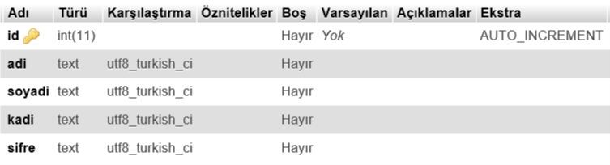Projemizde şu aşamada sadece kullanıcı giriş denetimleri için bir veritabanı kullanılacaktır. Projenin ilerleyen zamanlarından kilit ekranda gösterilen bilgiler, yetkili kullanıcı (öğretmen-usb bellek) kaydı gibi bilgilerde veritabanına eklenebilecektir.

Şekil 1:Veri Tasarımı

## Ara yüz Tasarımı

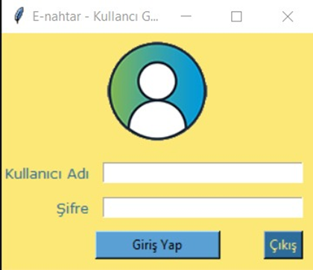

Bu ekranda kayıtlı kullanıcılar kullanıcı adı ve şifreleriyle giriş yaparak programın ana menüsüne erişim sağlayabilecektir.

Şekil 2: Programın Giriş Ekranı

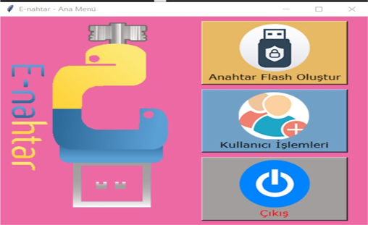

Bu ekranda anahtar flash oluşturma, kullanıcı yönetim işlemlerine giriş yapma ve çıkış işlemleri yapılacaktır. E-nahtar Logosu özgün olarak tasarlanmıştır.

Şekil 3: Programın ana menü ekranı

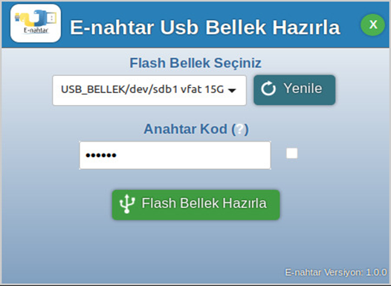

"E-nahtar Usb Bellek Hazırla" ara yüzü webview ile html, javascript ve css kullanılarak tasarlanmıştır. Bu arayüzle tahtanın kilidini açmak için kullanılacak usb bellekler hazırlanabilecektir.

Şekil 4: E-nahtar Usb Bellek Hazırla Arayüzü

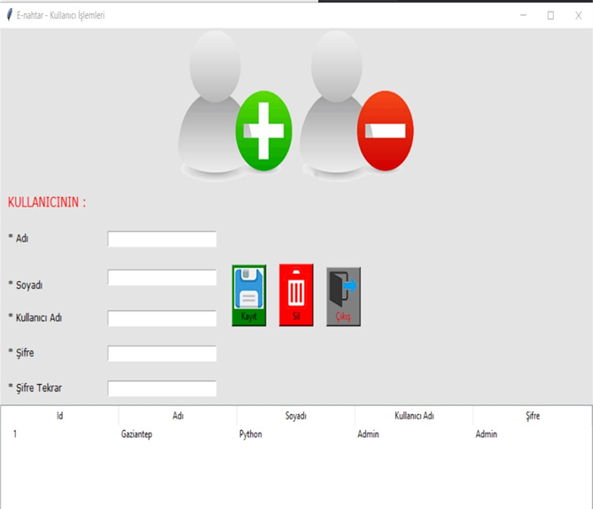

Kullanıcı işlemleri arayüzü ile kayıtlı kullanıcıları listeleme, kayıt ekleme ve silme işlemleri yapılabilecektir.

Şekil 5: Kullanıcı İşlemleri Ekranı

Aşağıda akıllı tahtadan E-nahtar çıkarıldığında karşılaşılacak ekran yer almaktadır. Akıllı tahta kilit ekranının tasarımı Webview kullanılarak yapılmıştır. Böylelikle istenilirse kilit ekranında herhangi bir internet sitesinin de görüntülenmesi mümkün olacaktır.

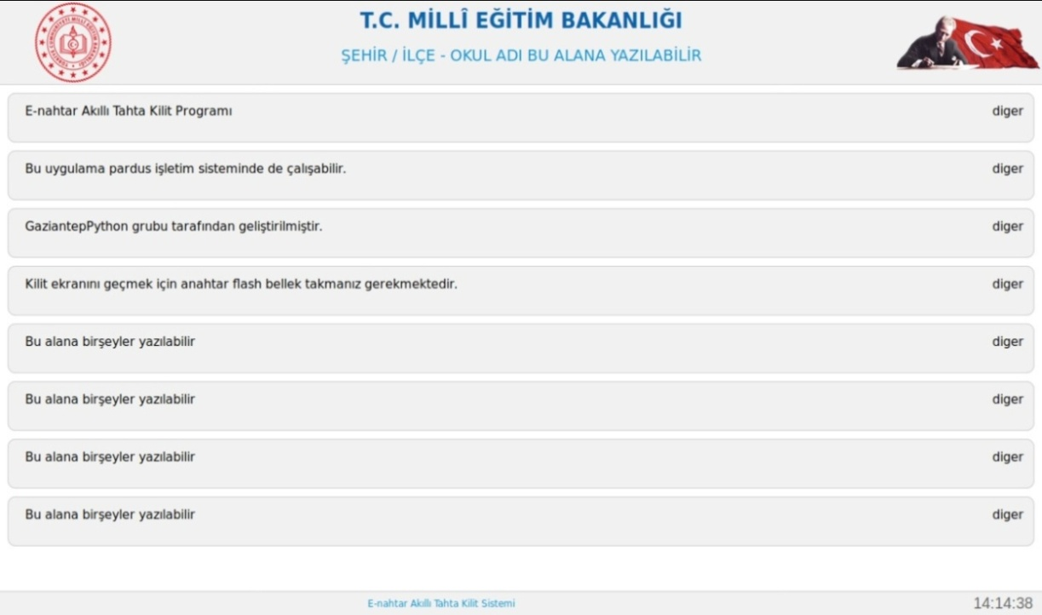

Şekil 6: Akıllı Tahta Kilit Ekranı

## Kod Tasarımı

1. 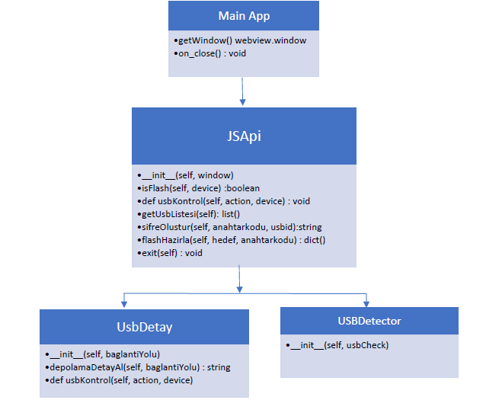**Flash Bellek Hazırlama**
2. **Kilit Ekranı**

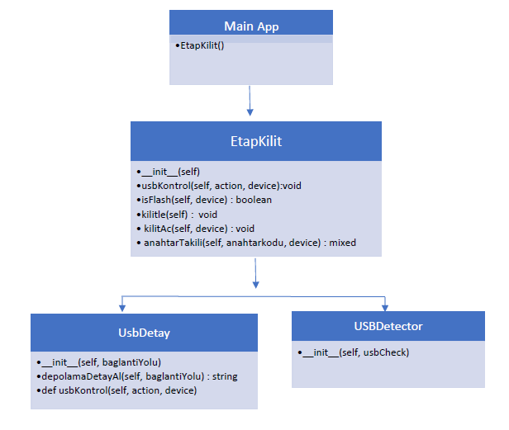

## C:\Users\Pc\Desktop\GaziantepPython\WhatsApp Image 2020-12-05 at 14.25.41.jpegZaman Çizelgesi